Rajz 1K, március 17.
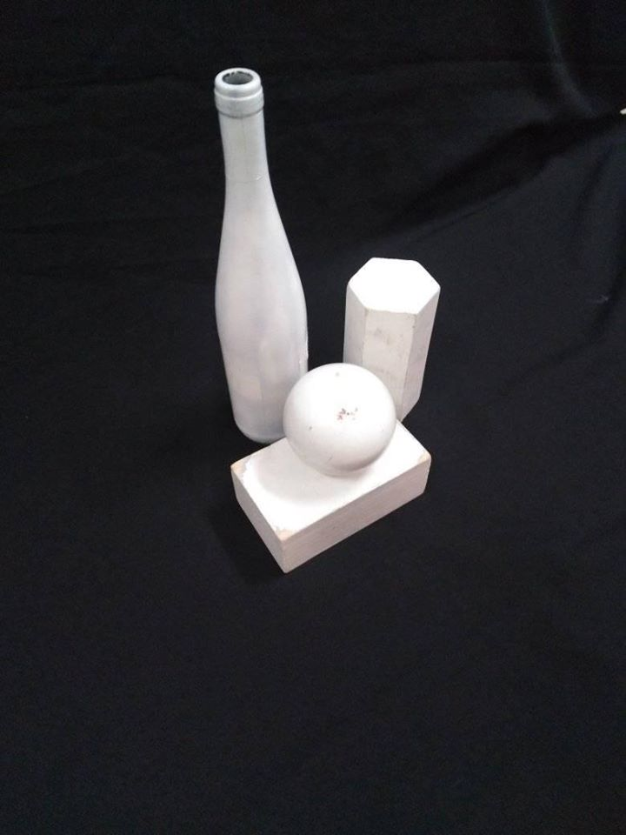
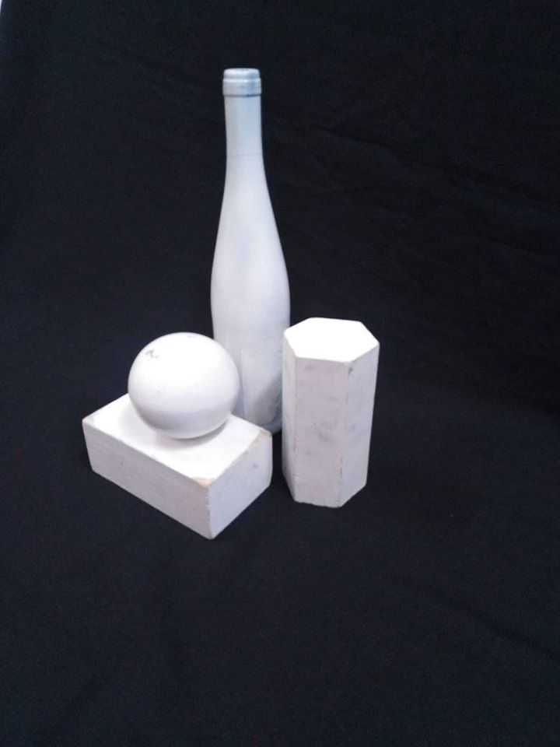
Kedves 1k!
Üdv az első rendkívüli-online rajzórán. Nagyon fontos lesz, hogy folyamatosan csináljátok a feladatokat. Ugyanúgy mennek a feldatok, mint az órán. Mi küldjük a feladatokat fotó formájában, vagy elmondjuk, hogy ti milyen csendéletet rakjatok össze. 5-ös blokk lapra kérjük a rajzokat. Amikor elkészülnek a rajzok küldjétek el a fotót róla, mi pedig elemezzük, megbeszéljük a hibákat.
A feladat: csendélet -2 szögből, lerajzolni először szerkezet, majd tónusozni. Mind a 2 verziót, tehát 2munka lesz.

